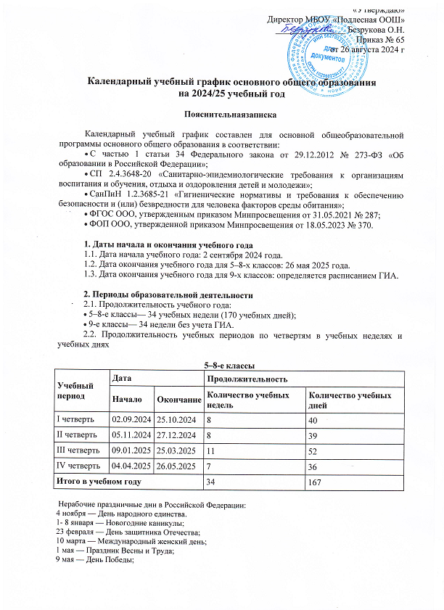

«Утверждаю»

Директор МБОУ «Подлесная ООШ»

________________ Безрукова О.Н.

Приказ № 65

от 26 августа 2024 г

**Календарный учебный график основного общего образования**  
**на 2024/25 учебный год**

**Пояснительнаязаписка**

Календарный учебный график составлен для основной общеобразовательной программы основного общего образования в соответствии:

* С частью 1 статьи 34 Федерального закона от 29.12.2012 № 273-ФЗ «Об образовании в Российской Федерации»;
* СП 2.4.3648-20 «Санитарно-эпидемиологические требования к организациям воспитания и обучения, отдыха и оздоровления детей и молодежи»;
* СанПиН 1.2.3685-21 «Гигиенические нормативы и требования к обеспечению безопасности и (или) безвредности для человека факторов среды обитания»;
* ФГОС ООО, утвержденным приказом Минпросвещения от 31.05.2021 № 287;
* ФОП ООО, утвержденной приказом Минпросвещения от 18.05.2023 № 370.

**1. Даты начала и окончания учебного года**

1.1. Дата начала учебного года: 2 сентября 2024 года.

1.2. Дата окончания учебного года для 5–8-х классов: 26 мая 2025 года.

1.3. Дата окончания учебного года для 9-х классов: определяется расписанием ГИА.

**2. Периоды образовательной деятельности**

2.1. Продолжительность учебного года:

* 5–8-е классы— 34 учебных недели (170 учебных дней);
* 9-е классы— 34 недели без учета ГИА.

2.2. Продолжительность учебных периодов по четвертям в учебных неделях и учебных днях

**5–8-е классы**

|  |  |  |  |  |
| --- | --- | --- | --- | --- |
| **Учебный период** | **Дата** | | **Продолжительность** | |
| **Начало** | **Окончание** | **Количество** **учебных недель** | **Количество** **учебных дней** |
| I четверть | 02.09.2024 | 25.10.2024 | 8 | 40 |
| II четверть | 05.11.2024 | 27.12.2024 | 8 | 39 |
| III четверть | 09.01.2025 | 25.03.2025 | 11 | 52 |
| IV четверть | 04.04.2025 | 26.05.2025 | 7 | 36 |
| **Итого в учебном году** | | | 34 | 167 |

Нерабочие праздничные дни в Российской Федерации:

4 ноября — День народного единства.

1- 8 января — Новогодние каникулы;

23 февраля — День защитника Отечества;

10 марта — Международный женский день;

1 мая — Праздник Весны и Труда;

9 мая — День Победы;

**9-йкласс**

|  |  |  |  |  |
| --- | --- | --- | --- | --- |
| **Учебный период** | **Дата** | | **Продолжительность** | |
| **Начало** | **Окончание** | **Количество учебных недель** | **Количество учебных дней** |
| I четверть | 02.09.2024 | 25.10.2024 | 8 | 40 |
| II четверть | 05.11.2024 | 27.12.2024 | 8 | 39 |
| III четверть | 09.01.2025 | 25.03.2025 | 11 | 52 |
| IV четверть | 04.04.2025 | 26.05.2025 | 7 | 36 |
| **ИтоговучебномгодубезучетаГИА\*** | | | 34 | 168 |

* Сроки проведения ГИА обучающихся устанавливают Минпросвещения и Рособрнадзор.

**3. Продолжительность каникул, праздничных и выходных дней**

**5–8-еклассы**

|  |  |  |  |
| --- | --- | --- | --- |
| **Каникулярный период** | **Дата** | | **Продолжительность каникул, праздничных и выходных дней в календарных днях** |
| **Начало** | **Окончание** |
| Осенние каникулы | 26.10.2024 | 03.11.2024 | 9 |
| Зимние каникулы | 30.12.2024 | 08.01.2025 | 10 |
| Весенние каникулы | 26.03.2025 | 03.04.2025 | 9 |
| Летние каникулы | 26.05.2025 | 31.08.2025 | 97 |
| Выходные дни | | | 73 |  | 71 |
| Из них праздничные дни | | | 5 |  | 5 |
| **Итого** | | | 203 |  | 197 |

**9-йкласс**

|  |  |  |  |
| --- | --- | --- | --- |
| **Каникулярный период** | **Дата** | | **Продолжительность каникул, праздничных и выходных дней в календарных днях** |
| **Начало** | **Окончание\*** |
| Осенние каникулы | 26.10.2024 | 03.11.2024 | 9 |
| Зимние каникулы | 30.12.2024 | 08.01.2025 | 10 |
| Весенние каникулы | 26.03.2025 | 03.04.2025 | 9 |
| Летние каникулы** | 26.05.2025 | 31.08.2025 | 62 |
| Выходные дни | | | 71 |
| Из них праздничные дни | | | 5 |
| **Итого** | | | 166 |

* Для обучающихся 9-х классов учебный год завершается в соответствии с расписанием ГИА.

** В календарном учебном графике период летних каникул определен примерно.

**4. Сроки проведения промежуточной аттестации**

Промежуточная аттестация проводится без прекращения образовательной деятельности по предметам учебного плана с **апреля по май 2024** года без прекращения образовательной деятельности по предметам учебного плана.

|  |  |  |
| --- | --- | --- |
| **Класс** | **Предметы, по которым осуществляется промежуточная аттестация** | **Формы проведения аттестации** |
| 5-й, 6-й, 7-й / 9-й | Русский язык | Контрольная работа |
| 5-й, 6-й | Математика | Контрольная работа |
| 7-й | Алгебра | Контрольная работа |
| 7-й, 9-й | Геометрия | Публичный зачёт |
| 7-й, 9-й | Вероятность и статистика | Тестовая работа |
| 5-й, 6-й, , 7-й, 9-й | Литература | Контрольная работа |
| 5-й, 6-й, 7-й, 9-й | Биология | Тестовая работа |
| 9-й | Химия | Тестовая работа |
| 7-й, 9-й | Физика | Тестовая работа |
| 5-й, 6-й, 7-й,9-й | Иностранный язык (английский) | Тестовая работа |
| 5-й, | Основы духовно-нравственной культуры народов России | Тестовая работа |
| 5-й, 6-й, 7-й, 9-й | История | Тестовая работа |
| 6-й, 7-й, 9-й | Обществознание | Тестовая работа |
| 5-й, 6-й, 7-й, 9-й | География | Тестовая работа |
| 7-й, 9-й | Информатика | Тестовая работа |
| 9-й | Основы безопасности и защиты Родины | Тестовая работа |
| 5-й, 6-й,7-й | Изобразительное искусство | Творческая работа |
| 5-й, 6-й, 7-й | Музыка | Тестовая работа |
| 5-й, 6-й, 7-й, 9-й | Физическая культура | Зачёт |
| 5-й, 6-й, 7-й, 9-й | Труд (Технология) | Тестовая работа |
| 9-й | Учебный курс «Профориентация» | Зачёт |
| 5-й,6 -й, 7-й, 9-й | Учебный курс «Финансовая грамотность» | Зачёт |
|  |  |  |

**5. Дополнительные сведения**

**5.1. Режим работы образовательной организации**

|  |  |
| --- | --- |
| **Период учебной деятельности** | **5–9-еклассы** |
| Учебная неделя (дней) | 5 |
| Урок (минут) | 40 |
| Перерыв (минут) | 10–20 |
| Периодичность промежуточной аттестации | 1 раз в год |

**5.2. Расписание звонков и перемен.**

|  |  |  |
| --- | --- | --- |
| **Урок** | **Продолжительность урока** | **Продолжительность перемены** |
| **Понедельник** | | |
| Линейка | 9:00- 9:10 |  |
| 1-й | 9:10–9:40 | 10 минут |
| 2-й | 9:50–10:30 | 20 минут |
| 3-й | 10:50–11:30 | 20 минут |
| 4-й | 11:50–12:30 | 10 минут |
| 5-й | 12:40–13:20 | 10 минут |
| 6-й | 13:30–14:10 | 10 минут |
| 7-й | 14:20–15:00 |  |
| **Вторник, среда, четверг, пятница** | | |
| 1-й | 9:00–9:40 | 10 минут |
| 2-й | 9:50–10:30 | 20 минут |
| 3-й | 10:50–11:30 | 20 минут |
| 4-й | 11:50–12:30 | 10 минут |
| 5-й | 12:40–13:20 | 10 минут |
| 6-й | 13:30–14:10 | 10 минут |
| 7-й | 14:20–15:00 |  |
| Перерыв между уроками и занятиями внеурочной деятельности – 30 минут | | |
| Внеурочная деятельность | с 15:30 |  |

**5.3. Распределение образовательной недельной нагрузки**

|  |  |  |  |  |  |
| --- | --- | --- | --- | --- | --- |
| **Образовательная деятельность** | **Недельная нагрузка в академических часах** | | | | |
| **5-е классы** | **6-е классы** |  | **7-е классы** | **9-е классы** | |
| Урочная | 29 | 30 |  | 32 | 33 | |
| Внеурочная | 7 | 5 |  | 9 | 9 | |